**Piotr Tchaïkovski**

**Né en** *1840* **Mort en** *1893*

**Nationalité** : *russe*

**Profession** : *compositeur*

Musicien de l’époque romantique.

Il est très connu pour ses ballets : Casse-Noisette, Le lac des cygnes.

Une riche veuve aimait tellement sa musique, qu’elle avait décidé de lui donner tout l’argent dont il aurait besoin... à la condition de ne jamais chercher à la rencontrer, promesse qu’il a tenu.

A l’école, nous le connaissons parce que nous avons étudié la musique classique et écouté le Trio Medici*. C’est aussi l’occasion de parler des grands mécènes (la famille Médicis), de la danse et des dessins animés comme* [*Fantasia*](https://www.youtube.com/watch?v=tzCUEQxOT3U&spfreload=10)*.*

**Double clic sur le haut parleur pour écouter ou simple clic sur l’image pour visualiser la vidéo**

***Casse-Noisette***: Valse des fleurs du Bolsoi  ;  ; Danse arabe de de Maurice Béjart

***Le Lac des cygnes***: scène finale du Bolsoi

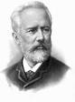





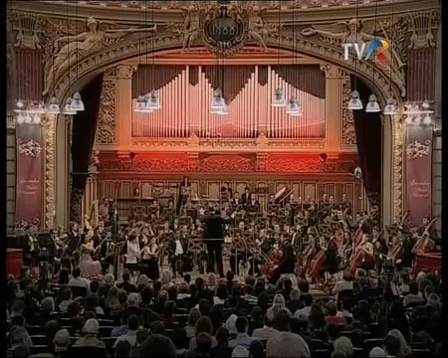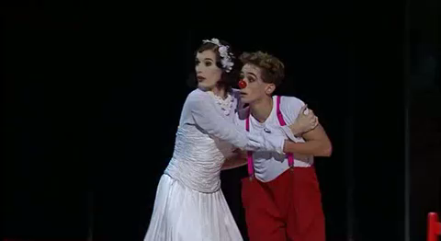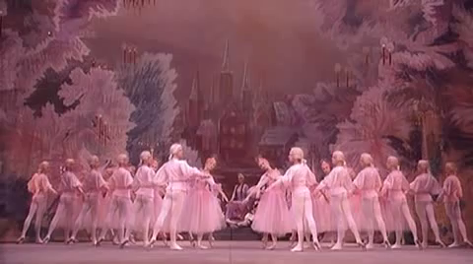

1840 - 1893

-1741

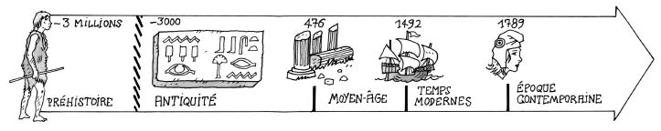

Musique classique